微信与“校园一卡通”绑定方法

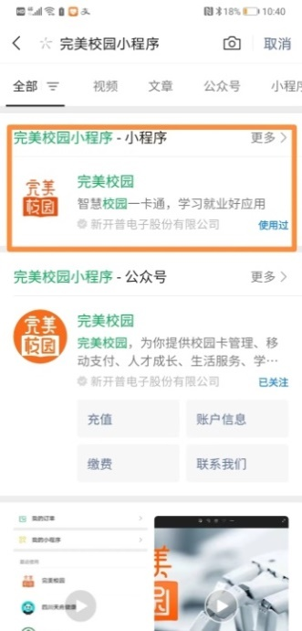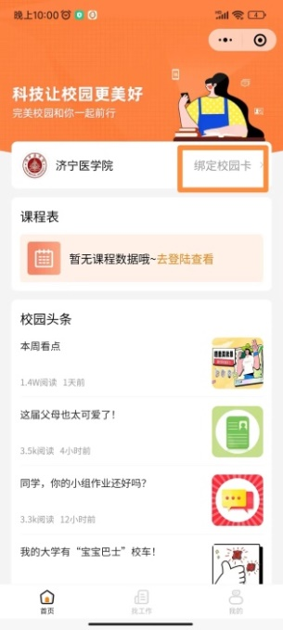
1、微信搜索“完美校园”小程序。 2、进入我的学校—选择输入济宁医学院，点击“绑定校园卡”。
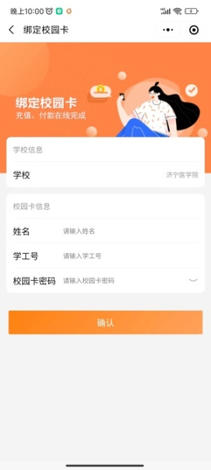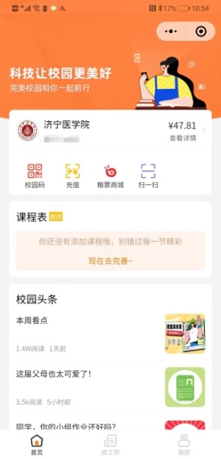
3、输入姓名、学号或工号、 4、绑定成功后如上图所示，
校园卡密码（初始密码身份 以后可以直接出示微信付款码支付
证后六位，末位X用0代替）。 即可。

